



**زیربرنامه:**

EdgeOfCellV3

|  |  |  |
| --- | --- | --- |
| **توسعه دهندگان** | مرتضی نامور |  |
| امیر همتی زاده | نتیجه تصویری برای دانشگاه تبریز |
| **تهیه کنندگان مستند** | کامیار صفری، امیر همتی زاده | |
| **تاییدکنندگان** | مرتضی نامور | |
| **تاریخ تنظیم سند** | 4/5/1396 | |
| **شناسه سند** | **MC5F110F6** | |
| **زبان برنامه‌نویسی** | **Fortran 90** | |

1. وظایف

این زیربرنامه جهت تعیین اضلاع مربوط به هر سلول تشکیل شده است. بدین ترتیب که با انجام عمل جستجو میان ماتریس پیوستگی شبکه (IDS) درخواهیم یافت هر سلول کدامین اضلاع را شامل میشود. در کل این زیربرنامه تعداد اضلاع مربوط به هر سلول را جداگانه ذخیره و همچنین شماره ی اضلاع مربوط به هر سلول را در یک آرایه ی دیگر ذخیره میکند.

1. توضیحات و تئوری

سازوکار این زیربرنامه به این صورت است که، تمامی اضلاع موجود در شبکه بررسی میشوند. و در هر بار بررسی، هر ضلع متعلق به سلول چپ و راست خودش شناخته شده و به لیست اضلاع سلولهای چپ و راستش (ME و NE) اضافه میشود.

به عنوان مثال در شکل زیر، تعداد اضلاع مربوط به سلول Cell1، سه عدد بوده و همچنین اندیس آنها به ترتیب E1 و E2 و E3 می باشد. این اطلاعات در آرایه های مربوطه ذخیره میشوند.

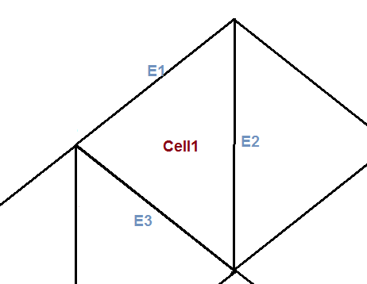

1. شماتیکی از شبکه
2. بخش‌های زیربرنامه

در این قسمت، توضیح تمامی بخش‌های زیربرنامه، مطابق شماره‌گذاری انجام شده در متن برنامه کامپیوتری ارائه شده است.

1. مقداردهی اولیه ی متغیرهای مورد استفاده

در ابتدا آرایه ها و متغیرهای خروجی به طور کامل صفر میگردند تا اجراهای قبلی این سابروتین بر روی این اجرا اثری نگذارد.

1. پیمایش تمامی اضلاع شبکه

در این بخش به وسیله ی یک حلقه تمامی اضلاع موجود در شبکه تک به تک پیمایش شده و در هر بار اجرای حلقه یکی از اضلاع انتخاب میشود.

1. انتخاب و نگهداری سلولهای چپ و راست ضلع انتخاب شده

در این بخش سلولهای چپ و راست ضلعی که در حال پیمایش آن هستیم انتخاب و در متغیرهای ME و NE نگهداری میشوند.

1. افزودن ضلع انتخاب شده به لیست اضلاع سلول ME

در این مرحله ضلع انتخاب شده به لیست اضلاع سلول ME اضافه شده و همچنین تعداد اضلاع سلول ME نیز یک واحد اضافه میشود.

1. افزودن ضلع انتخاب شده به لیست اضلاع سلول NE

در این بخش، ضلع انتخاب شده به لیست اضلاع سلول NE اضافه شده و همچنین تعداد اضلاع سلول NE یک واحد اضافه میشود. در این بخش برخلاف بخش قبل، در صورتی ضلع انتخاب شده به سلول اضافه میشود که سلول NE مخالف صفر باشد.